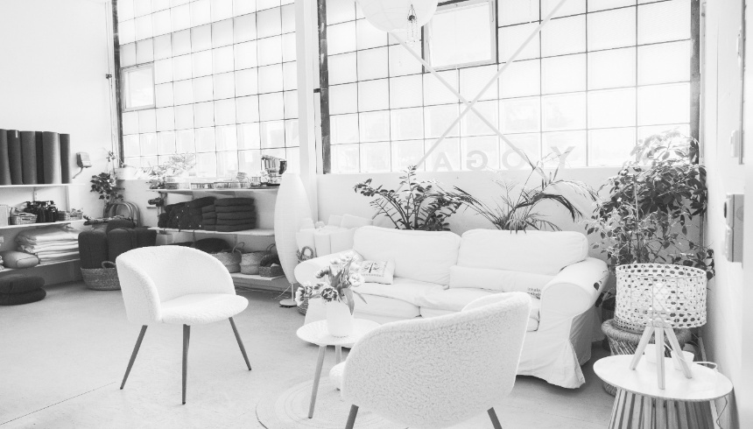
Gönne dir eine wohlverdiente und regenerierende Auszeit in deinem Yoga Studio!
Wir verbringen gemeinsam das verlängerte Auffahrt-Wochenende, um bewusst für einen Moment vom Alltag abzuschalten und unserem Nervensystem Zeit und Erholung zu schenken.
Dieses Retreat bietet dir die einmalige Chance, in gewohntem Rahmen und mit genügend Pausen und deiner eigenen Umgebung Zeit für dich zu schaffen, dich zu stärken und in dir anzukommen
Deshalb ist das Retreat ohne gemeinsames Übernachten und Mahlzeiten (mit Ausnahme von Pausen, Snacks und Abschluss) gedacht. Am Mittag und Abend gehst du jeweils nach Hause.
Wir treffen uns am Morgen zu einer belebenden, kräftigende Yoga Praxis inklusive Meditation. Beim anschliessenden Tee nehmen wir uns Zeit für Selbstreflexion und Journaling.
Am Nachmittag folgt eine entspannende und regenerierende Yoga-Praxis, um zur Ruhe zu kommen und Körper, Geist und Seele in Harmonie zu bringen. Wir werden uns zudem vertieften Entspannungstechniken widmen, die den Vagusnerv aktivieren und die du in Stresssituationen selbst anwenden kannst.
Datum: Auffahrtsweekend
Programm: Freitag 09:30-12:00 & 14:30-16:30 / Samstag 9.30 - 12.00 / 14:30 – 16:30 / Sonntag 9.30 - 13.00
Preis: Fr. 290.- inkl. goodie bag und Snacks
Goodie on top: freier Eintritt zum buddh. Meditationsabend am 18.5.
Option Filma am Samstagabend; Gehmeditation bei schönem Wetter draussen

